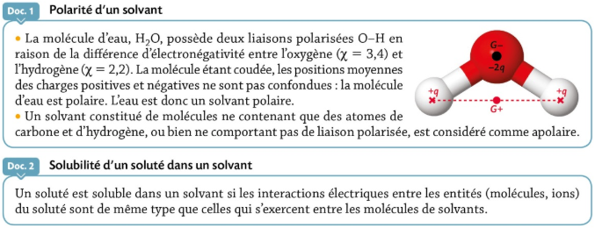
Extraction liquide-liquide d’un soluté
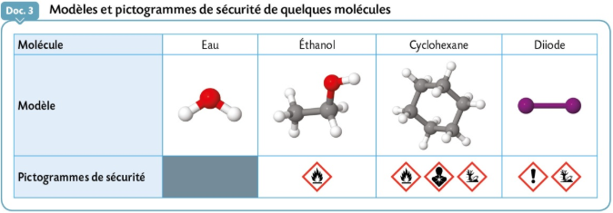
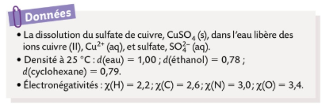
D’après Hachette
Ed 2015

Après une activité expérimentale, on dispose d’une solution aqueuse S de sulfate de cuivre (II) Cu²⁺ _{(aq)} + SO4²⁻ _{(aq)} et de diode I_{2 (aq)}. Cette solution ne peut-être rejetée directement à l’évier. Les solutions aqueuses de diode doivent être recyclée dans un flacon étiqueté « déchets halogénés », et les solutions de sulfate de cuivre (II) dans des flacons étiquetés « solutions de sels métalliques ».

Compétences et coups de pouce | Capacités associées
S’APPROPRIER (APP)
Recherchez si le diiode et le sulfate de cuivre (II) sont polaires ou apolaire. De même pour les solvants. | - Rechercher et organiser l’information en lien avec la problématique.
Analyser/raisonner (AN/RAI)
A l’aide du document 2, recherchez quels solvants sont à la fois non miscibles entre eux et peuvent dissoudre l’un ou l’autre des solutés. | - Proposer une stratégie de résolution.
Verbes à l’infinitif, ordre chronologique, listé. | - Choisir, élaborer, justifier un protocole.
Réaliser (REA)
Vous disposez d’un support, des solvants, de la solution de départ, d’une ampoule à décanter. | - Mettre en œuvre les étapes d’une démarche.
Prenez connaissance des pictogrammes. Agissez en conséquence. | - Mettre en œuvre un protocole expérimental en respectant les règles de sécurité.
Valider (VAL)
Rassemblez vos observations sur deux schémas. Avant et après la décantation. | - Interpréter des mesures.
De nouveau, prenez connaissance des pictogrammes et agissez en conséquence. | - Proposer d’éventuelles améliorations de la démarche ou du modèle.
Communiquer (COM)
Utilisez un vocabulaire adapté pour répondre au questionnement : « Comment extraire un soluté d’une solution ». | - Présenter une démarche de manière argumentée, synthétique et cohérente.

